**Situación Problema: programación Orientada a Objetos**

Objetivo

Construir un programa que funcione como servicio de streaming, en el cual puedas ver las películas disponibles, ver su calificación, añadir una calificación, entre otras funcionalidades. Debemos usar clases, herencia, polimorfismo, entre otros aspectos de la programación orientada a objetos. En este servicio de streaming debe haber películas y series, y las series deben tener episodios. Dados estos requisitos, cree el siguiente diagrama de clases que use para crear el programa.

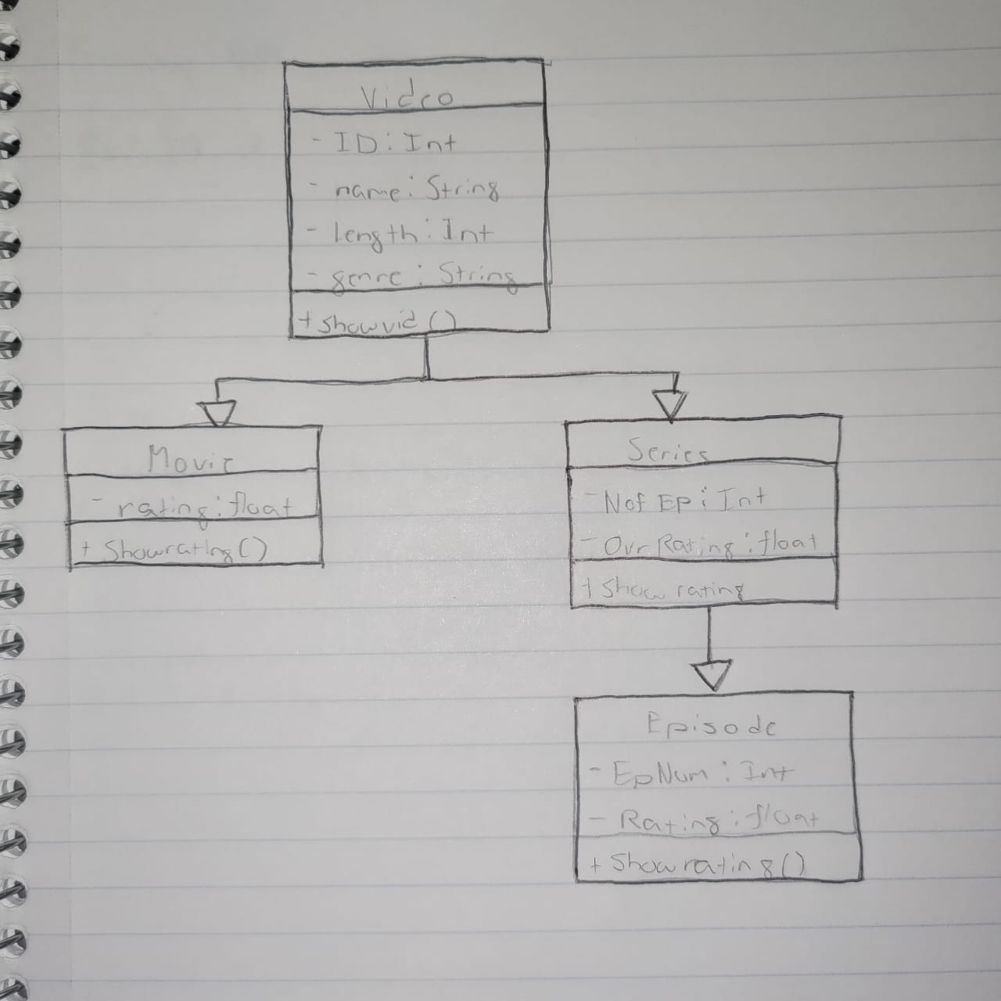

**Ejemplos de ejecución del programa**

Al correr el programa, aparece este menú, en el cual puedes teclear el numero de la acción que desees realizar, y la realizara.

Al usar un ciclo Do While, al terminar la acción que seleccionaste, volverá a aparecer el manu, lo cual hace que no se tenga que correr el programa múltiples veces para hacer diferentes acciones.

Si tecleas 0, el programa terminara.

En este ejemplo, seleccione la opción de agregar una calificación a una película, luego te pide que teclees el ID de la película que deseas calificar, luego, te pide la calificación que deseas darle a la película. En este caso, escogí la película 2 (Interstellar) y le di una calificación de 4 estrellas.

Aquí, seleccione la opción de ver películas de un cierto género. Se muestra una lista de los géneros disponibles, y tecleas el numero asignado a cada género. En este ejemplo, seleccione el 2 (SciFi), y se puede ver como se muestran las películas y series de ese género.

Aquí seleccione la opción 1, en la cual se muestran las películas disponibles con su calificación.

Aquí sucede lo mismo al seleccionar la opción 2, solo que con las series en vez de las películas.

Durante este proyecto, use mas que nada la herencia, ya que, sin ella, hubiera tenido que repetir mucho código, lo cual me hubiera alentado bastante durante la elaboración de este proyecto. El poder usar la herencia me ahorro mucho tiempo. El polimorfismo también me ayudo mucho a no tener que crear funciones con diferentes nombres para cada una de las clases. En general, este proyecto hubiera sido mucho más tardado si no hubiera usado estos conceptos aprendidos en clase,

**Conclusión**

Este proyecto me ayudo mucho, ya que aprendí como aplicar los conceptos vistos en clase, como lo son herencia, polimorfismo, entre otros. Pude completar el programa al 100 ya que puede hacer todo lo que pide. También al realizar este proyecto aprendí mas al intentar hacer las cosas con mis propias manos, en vez de ver a alguien mas hacerlo.